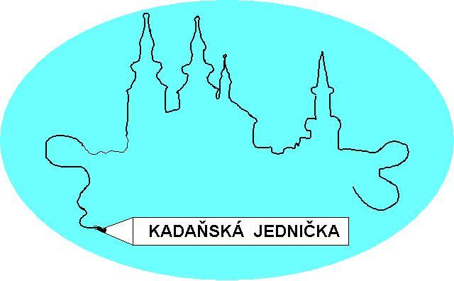

ZÁKLADNÍ ŠKOLA KADAŇ, ul. ŠKOLNÍ 1479
okr. Chomutov

GEOM AH, s. r. o.
IČ: 09684824
DIČ: CZ09684824
V Kadani 31. 12. 2024

Objednávka č. 137/2024

Objednáváme u Vás

Učebnice anglického jazyka:

Nutty´s 1 44 ks
Nutty´s 2 41 ks
FunPark 1 48 ks
FunPark 2 43 ks
FunPark 2 43 ks
FunPark 3 34 ks
Bloggers 2 39 ks
Bloggers 3 34 ks
Bloggers 4 40 ks
Bloggers 5 36 ks

Nutty´s 1 učitelský 2 ks
FunPark 1 učitelský 2 ks
FunPark 2 učitelský 2 ks
Fun Park 3 učitelský 2 ks

V celkové hodnotě 147.000,-

Petra Veselá
ekonomka ZŠ Kadaň
Fakturační údaje:

Základní škola Kadaň, ul. Školní 1479, okr. Chomutov
ul. Školní 1479
432 01 Kadaň
IČO: 46789979

